Q/ZGYY
郑州市轨道交通有限公司运营分公司企业标准
Q/ZGYY 00 G AJ 027-2016

地铁设施保护管理规定
A/0

2016 - 05 - 25发布
2015 -05 -28实施
郑州市轨道交通有限公司运营分公司
发布

目 次
前 言 II
1 范围 1
2 规范性引用文件 1
3 术语和定义 1
4 职责 2
5 管理内容及要求 4
6 报告和记录 7
附录A（规范性附录） 地铁设施保护联系通知单 8
附录B（规范性附录） 地铁设施保护事件报告流程图 9
附录C（规范性附录） 地铁设施保护月报 10
附录D（规范性附录） 地铁保护区网络联系人网络图 12

前 言
本标准规定了郑州市轨道交通有限公司运营分公司地铁设施安全，规范地铁保护区安全管理工作。
—本标准由郑州市轨道交通有限公司运营分公司提出。
—本标准由郑州市轨道交通有限公司运营分公司安全技术部起草、解释。
—本标准由郑州市轨道交通有限公司运营分公司企业发展部组织汇审。
—本标准为首次发布。
—本标准主要起草人：柳溪
—本标准主要审核人：汪国利
—本标准主要签发人：夏景辉

地铁设施保护管理规定
- 范围
本标准规定了分公司管辖范围内地铁设施保护工作的流程和管理要求，适用于分公司地铁设施保护工作。
- 规范性引用文件

下列文件对于本文件的应用是必不可少的。凡是注日期的引用文件，仅所注日期的版本适用于本文件。凡是不注日期的引用文件，其最新版本（包括所有的修改单）适用于本文件。

《郑州市城市轨道交通运营管理办法》（郑州市人民政府令第209号）

《运营信息上报与发布管理办法》

《安全考核与奖惩管理办法》

《安全管理考核实施细则》
- 术语和定义
  - 地保:地铁设施保护的简称，依照《郑州市城市轨道交通运营管理办法》及相关规定，防止地铁设施设备受到工程、建设行为的损害，确保地铁设施设备的安全。
  - 地铁设施保护工作范围：是指分公司以外的工程施工进入地铁控制保护区或虽然未进入地铁控制保护区，但可能对地铁运营安全产生影响的工程施工（不包含故意破坏行为）。
  - 公司：本规定是指郑州市轨道交通有限公司。
  - 外单位：本规定是指与分公司未签订施工合同的施工单位。
  - 地铁设备设施：是指地铁隧道、路基、轨道、地面线路、高架线路（含桥梁）、机车、列车、车站（含出入口、通道）、车辆段、停车场、控制中心、通风亭、机电设备、供电系统(含主变电所、电力电缆走廊等)、通信信号系统及其附属设施等。
  - 运营安全：本规定中特指已运营线路的行车安全、设备安全、客运安全。
  - 地保风险分类
    - Ⅰ类风险（高度风险）——在地铁控制保护区范围内，外单位工程施工存在对地铁车站、隧道、桥梁、风亭等结构及附属物造成损坏、移位、沉降、变形等危害，直接危及行车安全、客运安全的风险。
    - Ⅱ类风险（中度风险）——在地铁控制保护区范围内，外单位工程施工存在对地铁线路、车站、车厂等设备设施造成损害，危及设备安全但不直接影响行车安全及客运安全的风险。
    - Ⅲ类风险（一般风险）——除Ⅰ类、Ⅱ类以外，所有外单位工程可能对地铁安全造成影响的施工风险。
  - 损害等级分类
    - A类事件——侵入地铁控制保护区范围内的外单位工程施工，对地铁设备设施已造成损害，直接危及行车安全、客运安全的事件。
    - B类事件——侵入地铁控制保护区范围内的外单位工程施工，对地铁设备设施已造成损害，危及设备安全但不直接影响行车安全及客运安全的事件。
    - C类事件——侵入地铁保护区范围内施工但对地铁设备设施暂未造成损害，未危及运营安全同时未办理相关手续的施工为C类事件。
- 职责
  - 安全技术部
    - 负责制定地铁设施保护的规章制度。
    - 监督分公司《地铁设施保护管理规定》等规章的执行情况。
    - 负责分公司地保工作对外的联络、协调和处置。
    - 负责牵头组织处置分公司地保事件。
    - 负责地保事项施工安全协议签订。
    - 负责分公司地保网络的建立、管理和监督。
    - 牵头组织地保事项的技术方案和施工方案的审核工作，出具运营意见。
    - 参与重大施工项目施工过程的跟踪监督。
    - 负责分公司地保规章的宣传、培训、检查落实等工作。
    - 负责竣工资料审核、接收、存档。
    - 负责地保信息的收集，对当月分公司地保情况进行分析，编制分公司地保月报、季报，并负责向分公司相关领导及部门通报。
  - 设施设备部
    - 牵头负责分公司管辖范围内设备设施的巡视保护工作，并对相关施工过程进行监护巡视，整理相关资料报安全技术部。
    - 负责跟进分公司范围内地铁控制保护区被损设备设施的修复及功能恢复情况。
    - 协助地保事项的技术方案和施工方案的审核工作，并出具专业意见。
    - 负责分公司范围内地铁控制保护区施工项目分公司监护方案的编制。
    - 负责本部门所辖设备及所辖区域内设施设备的巡视保护工作。
    - 配合分公司地保规章的宣传、培训、检查落实等工作。
    - 配合分公司地铁设备设施受损处置及索赔工作。
    - 根据分公司地铁设施保护网络设置需求，设置本部门分管领导及网络专职或兼职负责人。
    - 每月汇总整理分公司设备设施保护情况报安全技术部。
  - 客运部
    - 负责地铁车站以及出入口等所辖区域内相关设备设施的巡视保护工作。
    - 配合分公司地保事项技术方案和施工方案的审核工作。
    - 协助处置分公司地保事件，跟进被损设备设施的修复及功能恢复情况。
    - 配合分公司地铁设备设施受损处置及索赔工作。
    - 根据分公司地铁设施保护网络设置需求，设置本部门分管领导，各站设置分管负责人及网络专职或兼职负责人。
    - 每月汇总整理管辖范围内设备设施保护情况并报安全技术部。
  - 车辆部
    - 负责本部门所辖设备及所辖区域内设施设备的巡视保护工作。
    - 配合分公司地保事项技术方案和施工方案的审核工作。
    - 协助处置分公司地保事件，跟进被损设备设施的修复及功能恢复情况。
    - 配合分公司地铁设备设施受损处置及索赔工作。
    - 根据分公司地铁设施保护网络设置需求，设置本部门分管领导及网络专职或兼职负责人。
    - 每月汇总整理管辖范围内设备设施保护情况并报安全技术部。
  - 调度票务部
    - 负责本部门所辖设备及所辖区域内设施设备的巡视保护工作。
    - 负责地铁保护区施工信息的收集和整理，按《运营信息上报与发布管理办法》的要求发布信息。
    - 负责分公司地保事项施工计划安排。
    - 协助处置分公司地保事件，跟进被损设备设施的修复及功能恢复情况。
    - 配合分公司地铁设备设施受损处置及索赔工作。
    - 配合分公司地保事项的技术方案和施工方案的审核工作。
    - 根据分公司地铁设施保护网络设置需求，设置分管领导及网络专职或兼职负责人。
    - 每月汇总整理管辖范围内设备设施保护情况并报安全技术部。
  - 综合管理部
    - 负责分公司办公区域的地保工作，安排安保人员对车辆段、停车场办公场所的设施进行巡视。
    - 协助处置车辆段、停车场办公场所设备设施受损处置及索赔工作。
    - 根据分公司地铁设施保护网络设置需求，设置分管领导及网络专职或兼职负责人。
    - 每月汇总整理管辖范围内设备设施保护情况并报安全技术部。
- 管理内容及要求
  - 管理原则
    - 严格执行《郑州市城市轨道交通运营管理办法》中的相关规定。
    - 地铁保护工作执行统一指挥、快速响应、逐级负责、密切配合、减少损失的原则。
    - 围绕地铁运营生产而开展，确保地铁正常运营生产为原则。
    - 属地管理原则，属地管辖部门对管辖范围内涉及地铁保护的日常保护工作，承担相应的地铁保护管理职责。
    - 权责一致的原则，设备、设施管辖部门负责所辖设备、设施涉及地铁保护的日常工作，承担相应的地铁保护管理职责。
    - 全员监督的原则，分公司所有员工，在发现地铁设备设施正受到或可能受到损害的，应立即制止相关的损害(或破坏)行为，并将情况报部门地铁设施保护网络联络人或控制中心。
  - 地铁控制保护区范围
    - 控制保护区
      - 地下车站与隧道外边线外侧50米内。
      - 地面车站和高架车站以及线路轨道外边线外侧30米内。
      - 出入口、通风亭、变电站、控制中心等建筑物、构筑物外边线外侧10米内。
      - 城市轨道交通过河（湖）隧道、桥梁结构外边线外侧100米内。
    - 重点保护区
      - 地下工程（车站、隧道等）结构外边线外侧10米内。
      - 高架车站及高架线路工程结构水平投影外侧5米内。
      - 地面车站及地面线路路堤或者路堑外边线外侧5米内。
      - 出入口、通风亭、冷却塔、主变电站（所）、供电线路、控制中心等建筑物、构筑物外边线和车辆段（停车场）用地范围外侧5米内。
      - 城市轨道交通过河（湖）隧道、桥梁结构外边线外侧50米内。
  - 地铁设施保护巡查要求
    - 巡查设施范围包括：车辆段、停车场、控制中心、区间隧道、车站、出入口、风道、风亭等建（构）筑物及冷却塔、主变电所、电力电缆走廊、接触网、电信电缆管沟、给排水管井、外设机电设备等。
    - 分公司相关部门的巡查职责
      - 相关部门对于所辖设备及所辖区域内设施的巡查频率，要求每周至少进行两次巡查，遇重点项目或关键时期等特殊情况，增加巡查频率，对巡查中发现的违反《郑州市城市轨道交通运营管理办法》规定的现象或重大安全问题及时予以制止并报告处理。
      - 对于Ⅰ类地保风险的项目施工，巡检责任部门要高度重视，指定巡检责任人，原则上要求每天最少巡检一次，发现影响行车、客运安全的隐患风险，及时汇报和处理，司机加强瞭望，必要时，控制中心行车调度采取限速措施。
      - 对于Ⅱ类地保风险的项目施工，巡检责任部门要加强巡视，原则上要求每两天最少巡检一次，发现影响设备安全的隐患，及时汇报和处理，必要时由巡查人或影响设备所属部门提出限速要求，控制中心行车调度执行限速。
      - 对于Ⅲ类地保风险的项目施工，巡检责任部门要加强巡视，原则上要求每周最少巡检一次，发现影响设施设备安全的隐患，及时汇报和处理。
      - 车辆段、停车场办公区域的巡视保护工作按综合管理部相关制度执行。
  - 地铁保护范围施工申请审核流程
    - 地铁控制保护区范围内的外单位工程施工，其设计方案、施工方案、安全保护措施须首先通过公司主管部门审核。
    - 外单位工程施工项目通过公司审核后，还须通过分公司审核并与分公司签订安全协议后方可申请开工。
    - 在地铁重点保护区范围内的外单位工程施工，施工配合部门必须向调度票务部提报施工计划，经相关部门审核批准后，严格按计划组织施工。
  - 施工监护、管理流程
    - 施工方案通过审核的施工
      - 已通过分公司审核的外单位施工方案，设施设备部根据其施工方案编制分公司监护方案。
      - 设施设备部根据监护方案安排本部门人员或委托监测单位人员现场监控施工，属地管理部门配合。
      - 施工过程发生异常情况，如隧道沉降或位移超出规定、损坏地铁设施等，监护人员应立即制止其施工，并及时报告处理。
    - 施工方案未通过审核的施工
      - 巡检人员现场制止施工并及时报告部门地保网络联系人，地保网络联系人及时报安全技术部。
      - 必要时，安全技术部向施工单位发出地铁设施保护联系通知单（见附录A）。
      - 对地铁设备、设施造成损害的，根据《运营信息上报与发布管理办法》逐级上报，同时派专人现场监控。安全技术部立即报公司质量安全监察部和市交通运输行政主管部门，并协助市交通行政执法人员进行执法处理。
  - 地保事件信息报告、应急处理、分析报告流程
    - A、B类事件发生时，发现人或责任部门现场制止施工、取证，留专人现场监护，立刻报控制中心，同时报部门地保网络联系人，立即对损害事实做好现场取证。控制中心组织落实应急措施（包括加强了望、限速、巡视、抢修等）并报分公司领导和相关部门。设施设备所辖部门根据损害情况初步评估造成的损失。安全技术部牵头组织协调处理并立即上报市交通运输行政主管部门、公司质量安全监察部。
    - C类事件发生时，发现人或责任部门现场制止施工、取证，报部门地保网络联络人。安全技术部立即上报公司质量安全监察部和市交通运输行政主管部门，并向施工单位发出《地铁设施保护联系通知单》
    - 报告人的报告内容：时间、地点、造成影响范围、施工单位名称、目前采取的应急措施、需要的支援、报告人及报告人联系电话。
    - 当发生无法制止现场施工的情况时，可由综合管理部派安保人员协助制止，安全技术部立即上报公司质量安全监察部和市交通运输行政主管部门。
    - A、B类事件责任部门在24小时以内需将现场详细情况、影响范围、已采取的临时措施书面报安全技术部，由安全技术部主送公司总工办、质量安全监察部。
    - 地铁设施保护事件报告流程图：见附录B。
  - 地铁设施巡检工作周报/地保设施月度情况分析报告的要求
    - 设施设备部牵头负责分公司管辖范围内设备设施巡视保护工作，每周第2工作日前编制完成《地铁设施保护地面巡检报告》（周报）及《地铁隧道监测简报》，报安全技术部。
    - 工作周报内容包括：一周基本情况，风险工点及巡检重点、新发工点、跟踪工点、结案工点、责任部门巡检工作要求等。
    - 各部门每月第2个工作日前，将上月份管辖范围内设备设施状态情况汇总整理交安全技术部，格式见附录C。
    - 安全技术部每月第5个工作日提交上月份《分公司地铁设施保护情况分析报告》，上报分公司分管领导，待领导审批后发各部门、分公司并抄送公司主管部门。
  - 地铁保护事件后续处理
    - C类事件由设备、设施所辖部门检查确认并报安全技术部备案。
    - A、B类事件由设备、设施所辖部门将具体情况报安全技术部，由安全技术部组织相关部门处理。
    - 相关部门、分公司根据安全技术部发布的《分公司地铁设施保护巡检工作月报》情况，对A类、B类地保事件及时采取应急措施和设备防护措施（例如司机加强了望、限速行车、设备防护、加强巡视等）。
  - 地保管理考评
在地保工作管理过程中，安全技术部根据《安全考核与奖惩管理办法》《安全管理考核实施细则》相应条款，对地保工作开展不力的单位提出批评，对责任部门进行考核。
- 报告和记录
本标准所形成的报告和记录的要求见下表。
序号 | 记录名称 | 记录编号 | 保存期限 | 保存部门
1 | 地铁设施保护联系通知单 | Q/ZGYY G 00 AJ 027-01 | 2年 | 安全技术部
2 | 地铁设施保护月报 | Q/ZGYY G 00 AJ 027-02 | 1年 | 安全技术部

- （规范性附录）
地铁设施保护联系通知单
Q/ZGYY G 00 AJ 027-01
地铁设施保护联系通知单

：
依照郑州市人民政府令第209号《郑州市城市轨道交通运营管理办法》中相关规定，在地铁控制保护区内进行可能危害地铁设施的施工作业，需向政府相关行政管理部门办理行政许可手续，并书面征求地铁公司的意见。
现贵单位正在实施的 工程，已经进入地铁控制保护区内，请先停止施工，到地铁保护办公室办理相关手续（联系电话： ）。否则我司将根据《郑州市城市轨道交通运营管理办法》报告有关行政主管部门进行处罚。
谢谢合作！

郑州市轨道交通有限公司运营分公司
年 月 日

签收联
建设单位： 施工单位：
工程地点： 工程项目：
施工单位负责人： 联系电话：

年 月 日

- （规范性附录）
地铁设施保护事件报告流程图
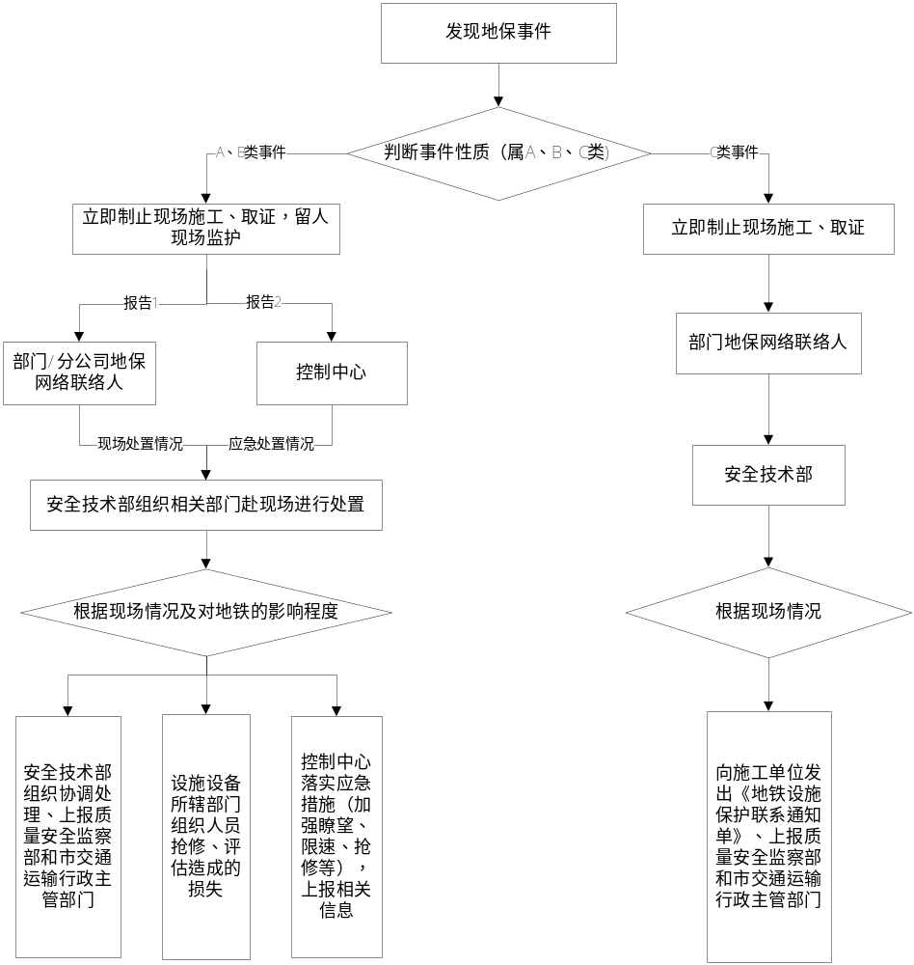

- （规范性附录）
地铁设施保护月报
Q/ZGYY G 00 AJ 027-02
一、职责范围地铁保护事件分类细目表
包含以下内容：
表1：总件数；
序号 | 时间 | 地点 | 施工单位 | 造成影响及危害范围 | 处理情况 | 备注
表2：特别事件（A类事件）详细内容；
时间： |  | 地点：
造成影响及危害范围：
施工部门： |  | 施工单位：
处理情况：
事件分析
二、本月职责范围地铁施工细目表
包含以下内容：
表3：正在施工件数；
序号 | 时间 | 地点 | 施工部门 | 审批手续
表4：即将施工件数；
序号 | 时间 | 地点 | 施工部门 | 审批手续
三、需要分公司协调解决问题
包含以下内容：
1、总件数；
2、详细内容；
四、回复分公司任务布置
包含以下内容：
1、总件数；
2、详细内容

- （规范性附录）
地铁保护区网络联系人网络图
运营分公司副总经理
刘宏泰

安全技术部
部门负责人：
网络联系人：柳 溪 13526886725
设施设备部
部门负责人：
网络联系人：
客运部
部门负责人：
网络联系人：
车辆部
部门负责人：
网络联系人：
调度票务部
部门负责人：
网络联系人：
综合管理部
部门负责人：
网络联系人：

西流湖
秦岭路
黄河南路
碧沙岗
医学院
二七广场站
紫荆山
民航路
东风南路
博学路

西三环
桐柏路
绿城广场
郑州火车站
人民路
会展中心站
农业南路
燕庄站
郑州东站
市体育中心站

_________________________________

